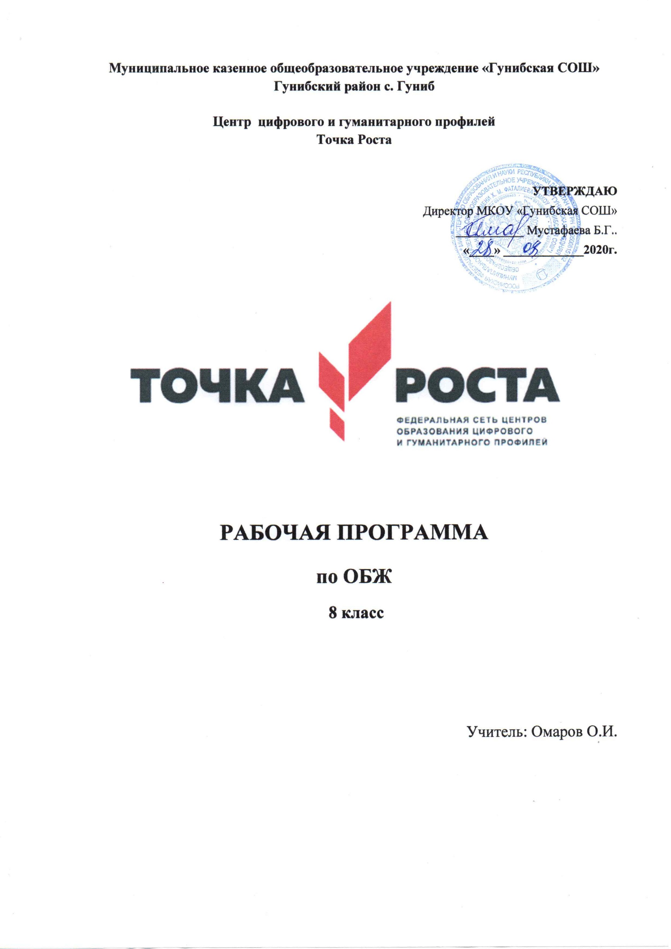

**ПОЯСНИТЕЛЬНАЯ** **ЗАПИСКА**

Рабочая программа разработана на основе Стандарта основного общего образования по основам безопасности жизнедеятельности; программы общеобразовательных учреждений “Основы безопасности жизнедеятельности” комплексная программа 5 – 11 классы. Основная школа, средняя школа. Под общей редакцией А.Т. Смирнова. Москва «Просвещение» 2009г.

Преподавание предмета «Основы безопасности жизнедеятельности» реализуется в общеобразовательном учреждении в объеме 1 часа в неделю за счет времени федерального компонента, 35 часов в год.

Для реализации Рабочей программы используется учебно-методический комплект, включающий: школьный учебник для **8** **класса** «Основы безопасности жизнедеятельности» (Смирнов А.Т. Хренников Б.О. под редакцией Смирнова А.Т. Москва. Издательство «Просвещение», 2017 г.), включённый в Федеральный перечень учебников, рекомендованных Министерством образования и науки Российской Федерации к использованию в образовательном процессе в общеобразовательных учреждениях.

Содержание программы направлено на освоение обучающимися знаний, умений и навыков на базовом уровне, что соответствует Образовательной программе школы. Она включает все темы, предусмотренные стандартом основного общего образования по ОБЖ и авторской программой учебного курса. Изменений в авторскую образовательную программу под общей редакцией А.Т. Смирнова (программа по курсу «Основы безопасности жизнедеятельности» для 5-11 классов общеобразовательных учреждений) не внесено.

Программа предусматривает формирование у обучающихся общеучебных умений и навыков, универсальных способов деятельности и ключевых компетенций. В этом направлении приоритетами для учебного предмета «Основы безопасности жизнедеятельности» на этапе основного общего образования являются:

-использование для познания окружающего мира различных методов наблюдения и моделирования;

-выделение характерных причинно-следственных связей; -творческое решение учебных и практических задач;

-сравнение, сопоставление, классификация, ранжирование объектов по одному или нескольким предложенным основаниям, критериям;

-самостоятельное выполнение различных творческих работ, участие в проектной деятельности;

-использование для решения познавательных и коммуникативных задач различных источников информации, включая энциклопедии, словари, Интернет-ресурсы и другие базы данных;

-самостоятельная организация учебной деятельности; оценивание своего поведения, черт своего характера, своего физического и эмоционального состояния;

соблюдение норм поведения в окружающей среде, правил здорового образа жизни; использование своих прав и выполнение своих обязанностей как гражданина, члена общества и учебного коллектива.

|  |  |
| --- | --- |
| Формы занятий, используемые при обучении ОБЖ следующие:  -учебные и учебно-тренировочные занятия с элементами моделирования опасных и экстремальных ситуаций;  -семинары и круглые столы;  -индивидуальные консультации;  - внеклассная и внешкольная работа (различные эстафеты и викторины по ОБЖ, встречи с работниками военкоматов и правоохранительных органов, органов ГОЧС, ГИБДД, медицины; тематические выставки и выставки творческих работ обучающихся и др.  **Цели** **курса** **«основы** **безопасности** **жизнедеятельности»**  Курс «Основы безопасности жизнедеятельности» в основной общеобразовательной школе направлен на достижение следующих целей:  освоение знаний о здоровом образе жизни; об опасных и чрезвычайных ситуациях и основах безопасного поведения при их возникновении;  развитие качеств личности, необходимых для ведения здорового образа жизни, обеспечения безопасного поведения в опасных и чрезвычайных ситуациях;  воспитание чувства ответственности за личную безопасность, ценностного отношения к своему здоровью и жизни;  овладение умениями предвидеть потенциальные опасности и правильно действовать в случае их наступления, использовать средства индивидуальной и коллективной защиты, оказывать первую медицинскую помощь. | |
|  |  |

**СОДЕРЖАНИЕ** **ТЕМ** **УЧЕБНОГО** **КУРСА**

**(35** **ч)** **Раздел** **I.** **Основы** **комплексной** **безопасности** **1.** **Пожарная** **безопасность**

Пожары в жилых и общественных зданиях, их возможные последствия. Основные причины возникновения пожаров в жилых и общественных зданиях. Влияние человеческого фактора на причины возникновения пожаров. Соблюдение мер пожарной безопасности в быту. Права и обязанности граждан в области пожарной безопасности. Правила безопасного поведения при пожаре в жилом или общественном здании.

**2.** **Безопасность** **на** **дорогах**

Причины дорожно-транспортного травматизма. Организация дорожного движения. Правила безопасного поведения на дорогах пешеходов и пассажиров. Общие обязанности водителя. Правила безопасного поведения на дороге велосипедиста и водителя мопеда.

**3.** **Безопасность** **на** **водоемах**

Водоемы. Особенности состояния водоемов в различное время года. Соблюдение правил безопасности при купании в оборудованных и необорудованных местах. Безопасный отдых у воды. Оказание само- и взаимопомощи терпящим бедствие на воде.

**4.** **Экология** **и** **безопасность**

Загрязнение окружающей природной среды. Понятие о предельно допустимых концентрациях загрязняющих веществ. Мероприятия, проводимые по защите здоровья населения в местах с неблагоприятной экологической обстановкой.

**Раздел** **II.** **Защита** **населения** **РФ** **от** **ЧС**

**5.** **Чрезвычайные** **ситуации** **техногенного** **характера** **и** **их** **последствия**

Общие понятия о чрезвычайной ситуации техногенного характера. Классификация чрезвычайных ситуаций техногенного характера по типам и видам их возникновения. Потенциально опасные объекты экономики. Аварии на радиационно опасных, химически опасных и пожаровзрывоопасных объектах. Причины их возникновения и возможные последствия. Аварии на гидротехнических объектах. Рекомендации специалистов по пра-вилам безопасного поведения в различных чрезвычайных ситуациях техногенного характера.

**6.** **Организация** **защиты** **населения** **от** **чрезвычайных** **ситуаций** **техногенного** **характера**

Способы оповещения населения о чрезвычайных ситуациях техногенного характера. Организация защиты населения при авариях на радиационно-опасных и химически опасных объектах.

**Раздел** **III.** **Основы** **медицинских** **знаний** **и** **здорового** **образа** **жизни** **7.** **Основы** **здорового** **образа** **жизни**

Основные понятия о здоровье и здоровом образе жизни. Индивидуальное здоровье человека, его физическая и духовная сущность. Репродуктивное здоровье как общая составляющая здоровья человека и общества. Здоровый образ жизни и безопасность — основные составляющие здорового образа жизни. Здоровый образ жизни как необходимое условие сохранения и укрепления здоровья человека и общества и обеспечения их безопасности. Влияние окружающей природной среды на здоровье человека. Вредные привычки и их профилактика.

**8.** **Основы** **медицинских** **знаний** **и** **оказание** **первой** **медицинской** **помощи**

Общая характеристика различных повреждений и их последствия для здоровья человека. Средства оказания первой медицинской помощи при травмах и утоплении. Правила оказания первой медицинской помощи при отравлениях угарным газом, хлором и аммиаком.

**9.** **Внутрипредмерный** **модуль** **«Безопасность».**

|  |  |  |  |  |  |
| --- | --- | --- | --- | --- | --- |
| **ТЕМАТИЧЕСКОЕ** **ПЛАНИРОВАНИЕ** | | | | | |
| **№** **урока** | **Тема** **урока** | **Кол-во** **часов** **на** **тему** | **Д/З** | **Дата** | |
|  |  |  |  | **план** | **факт** |
| 1 | ТБ на уроках ОБЖ.  Пожары в жилых и общественных зданиях, их причина и последствия. | 1 | Подготовить сообщение по теме урока |  |  |
| 2 | Профилактика пожаров в повседневной жизни и организация защиты населения | 1 | Подготовить сообщение по теме урока |  |  |
| 3 | Права. Обязанности и ответственность граждан в области пожарной безопасности. Обеспечение личной безопасности при пожаре. | 1 | Подготовить сообщение по теме урока |  |  |
| 4 | Причины дорожно-транспортных происшествий и травматизм людей. | 1 | Подготовить сообщение по теме урока |  |  |
| 5 | Организация дорожного движения. Обязанности пешеходов и пассажиров. | 1 | Подготовить сообщение по теме урока |  |  |
| 6 | Опасные ситуации природного характера. (М) | 1 |  |  |  |
| 7 | Безопасное поведение на водоемах в различных условиях. | 1 | Подготовить сообщение по теме урока |  |  |
| 8 | Опасные ситуации природного характера. (М) | 1 |  |  |  |
| 9 | Оказание помощи терпящим бедствие на воде. | 1 | Подготовить сообщение по теме урока |  |  |
| 10 | Загрязнение окружающей среды и здоровье человека. | 1 | Подготовить сообщение по теме урока |  |  |
| 11 | Геологические, метеорологические и гидрологические опасные ситуации. (М) | 1 |  |  |  |
| 12 | Классификация чрезвычайных ситуаций техногенного характера | 1 | Подготовить сообщение по теме урока |  |  |
| 13 | Геологические, метеорологические и гидрологические опасные ситуации. (М) | 1 |  |  |  |
| 14 | Пожары и массовые заболевания (М) | 1 |  |  |  |
| 15 | Аварии на химически опасных объектах и их возможнее последствия | 1 | Подготовить сообщение по теме урока |  |  |
| 16 | Промышленные аварии с выбросом радиации, АХОВ. (М) | 1 |  |  |  |
| 17 | Обеспечение химической защиты населения | 1 | Подготовить сообщение по теме урока |  |  |
| 18 | Пожары на взрывопожароопасных объектах экономики и их возможные последствия. | 1 | Подготовить сообщение по теме урока |  |  |

|  |  |  |  |  |  |
| --- | --- | --- | --- | --- | --- |
| 19 | Обеспечение защиты населения от последствий взрывопожароопасных объектах. | 1 | Подготовить сообщение по теме урока |  |  |
| 20 | Аварии на гидротехнических сооружениях и их последствия. | 1 | Подготовить сообщение по теме урока |  |  |
| 21 | Обеспечение защиты населения от аварий на гидротехнических сооружениях | 1 | Подготовить сообщение по теме урока |  |  |
| 22 | Оповещение о ЧС техногенного характера. | 1 | Подготовить сообщение по теме урока |  |  |
| 23 | Эвакуация населения | 1 | Подготовить сообщение по теме урока |  |  |
| 24-25 | Чрезвычайные ситуации техногенного характера. (М) | 2 |  |  |  |
| 26 | Общие понятия о здоровье как основной ценности человека. | 1 | Подготовить сообщение по теме урока |  |  |
| 27 | Индивидуальное здоровье, его физическая, духовная и социальная сущность. | 1 | Подготовить сообщение по теме урока |  |  |
| 28 | Пожары и взрывы, аварии на Транспорте (М). | 1 | Подготовить сообщение по теме урока |  |  |
| 29 | Здоровый образ жизни как необходимое условие сохранения и укрепления здоровья человека и общества. | 1 | Подготовить сообщение по теме урока |  |  |
| 30 | Здоровый образ жизни и профилактика основных неинфекционных заболеваний | 1 | Подготовить сообщение по теме урока |  |  |
| 31 | Вредные привычки и их влияние на здоровье | 1 | Подготовить сообщение по теме урока |  |  |
| 32 | Подведение итогов модуля (М) | 1 |  |  |  |
| 33 | Здоровый образ жизни и безопасность жизнедеятельности | 1 | Подготовить сообщение по теме урока |  |  |
| 34 | Первая медицинская помощь пострадавшим и ее значение (практическое занятие) | 1 | Подготовить сообщение по теме урока |  |  |
| 35 | Первая медицинская помощь при травмах (практическое занятие) | 1 | Подготовить сообщение по теме урока |  |  |
|  | | | | | |

**ТРЕБОВАНИЯ** **К** **УРОВНЮ** **ПОДГОТОВКИ** **ОБУЧАЮЩИХСЯ**

|  |  |
| --- | --- |
| В результате изучения основ безопасности жизнедеятельности в 8 классах ученик должен **знать:**  потенциальные опасности природного, техногенного и социального характера, наиболее часто возникающие в повседневной жизни, их возможные последствия и правила личной безопасности;  ♦ основные виды активного отдыха в природных условиях и правила личной безопасности при активном отдыхе в природных условиях;  ♦ законодательную и нормативно-правовую базу Российской Федерации по обеспечению безопасности личности, общества и государства от внешних и внутренних угроз и по организации борьбы с терроризмом;  ♦ наиболее часто возникающие чрезвычайные ситуации природного, техногенного и социального характера, их последствия и классификацию;  ♦ основные виды террористических актов, их цели и способы осуществления; ♦ правила поведения при угрозе террористического акта;  ♦ государственную политику противодействия наркотизму; | |
|  | ♦ основные меры по профилактике наркомании. **Ученик должен уметь:** |
| ♦ предвидеть возникновение наиболее часто встречающихся опасных ситуаций по их характерным признакам;  ♦ принимать решения и грамотно действовать, обеспечивая личную безопасность при возникновении чрезвычайных ситуаций;  ♦ действовать при угрозе возникновения террористического акта, соблюдая правила личной безопасности;  ♦ пользоваться средствами индивидуальной и коллективной защиты;  ♦ оказывать первую медицинскую помощь при неотложных состояниях.  **Кроме того, обучающиеся должны уметь применять полученные знания и** **умения в практической деятельности и повседневной жизни для:**  ♦ обеспечения личной безопасности в различных опасных и чрезвычайных ситуациях природного, техногенного и социального характера; | |
|  | ♦ активного отдыха в природных условиях; |
| ♦ оказания первой медицинской помощи пострадавшим; | |
|  | ♦ соблюдения норм здорового образа жизни. |
| Курс «Основы безопасности жизнедеятельности» предназначен для воспитания личности безопасного типа, хорошо знакомой с современными проблемами безопасности жизни и жизнедеятельности человека, осознающей их исключительную важность, стремящейся решать эти проблемы, разумно сочетая личные интересы с интересами общества. Основными целями изучения курса ОБЖ являются:  1. Освоение знаний о безопасном поведении человека в опасных и чрезвычайных ситуациях (ЧС) природного, техногенного и социального характера; здоровье и здоровом образе жизни (ЗОЖ); государственной системе защиты населения от опасных и ЧС; об обязанностях граждан по защите государства.  2. Воспитание ценностного отношения к человеческой жизни и здоровью; чувства уважения к героическому наследию России и ее государственной символике; патриотизма и долга по защите Отечества. | |

3. Развитие черт личности, необходимых для безопасного поведения в ЧС и при прохождении военной службы; бдительности по предотвращению актов терроризма; потребности в соблюдении ЗОЖ.

4. Овладение умениями оценивать ситуации, опасные для жизни и здоровья; действовать в ЧС; использовать СИЗ и СКЗ; оказывать ПМП пострадавшим.

**КРИТЕРИИ** **ОТМЕТОК**

Преобладающей формой текущего контроля выступает устный опрос (собеседование) и периодически - письменный (самостоятельные работы или контрольное тестирование).

Знания и умения обучающихся оцениваются на основании устных ответов (выступлений), а также практической деятельности, учитывая их соответствие требованиям программы обучения, по пятибалльной системе оценивания.

1**.** **Оценку** **«5»** получает обучающийся, чей устный ответ (выступление),практическая деятельность или их результат соответствуют в полной мере требованиям программы обучения. Если при оценивании учебного результата используется зачёт в баллах, то оценку «5» получает обучающийся, набравший 90 – 100% от максимально возможного количества баллов.

2. **Оценку** **«4»** получает обучающийся, чей устный ответ (выступление), практическая деятельность или их результат в общем соответствуют требованиям программы обучения, но недостаточно полные или имеются мелкие ошибки. Если при оценивании учебного результата используется зачёт в баллах, то оценку «4» получает обучающийся, набравший 70 – 89% от максимально возможного количества баллов.

3. **Оценку** **«3»** получает обучающийся, чей устный ответ (выступление), практическая деятельность или их результат соответствуют требованиям программы обучения, но имеются недостатки и ошибки. Если при оценивании учебного результата используется зачёт в баллах, то оценку «3» получает обучающийся, набравший 45 - 69% от максимально возможного количества баллов.

4. **Оценку** **«2»** получает обучающийся, чей устный ответ (выступление), практическая деятельность или их результат частично соответствуют требованиям программы обучения, но имеются существенные недостатки и ошибки. Если при оценивании учебного результата используется зачёт в баллах, то оценку «2» получает обучающийся, набравший менее 44% от максимально возможного количества баллов.